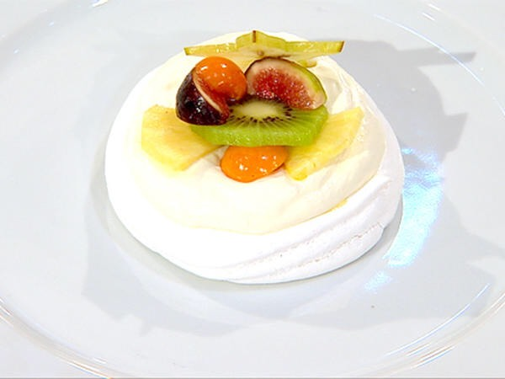

**Pavlova från Nya Zeeland**

6 personer

4 äggvitor

½ krm salt

2 ½ dl strösocker

1 msk maizena

2 tsk vanijlsocker

1 tsk vitvinsvinäger

Vispgrädde

Lemoncurd

Frukter

1. Sätt ugnen på 225°C
2. Vispa äggvitor och salt till ett hårt skum. Tillsätt socker i små portioner under fortsatt vispning. Vispa tills smeten är hård och glanstg (ca 10 minuter). Sänk hastigheten och vispa in maizena, vaniljsocker och vinäger.
3. Rita en cirkel på bakplåtspappret med ca 20 cm diameter. Häll smeten påpappret och bre ut den i cirkeln utan att hantera den för mycket. Gör en liten fördjupning i mitten för fyllningen.
4. Sätt kakan i nedre delen av ugnen. Sänk genast värmen till 125 °C. Grädda i 1,5 h. Stäng av värmen och låt marängen stå kvar tills ugnen svalnat.
5. Fyll med grädde, curd och frukter.